Örömmel tudatjuk, hogy az

**Nemzeti Együttműködési Alap Társadalmi felelősségvállalás kollégiuma**

döntése alapján

a **NEA-TF-19-Ö-V-0704** azonosítószámon nyilvántartásba vett,

**Kreatív visszahatás - Közösségfejlesztés Vajdasági gyökerekből építkezve**című pályázatunk 4Mft összegű vissza nem térítendő támogatásban részesült.

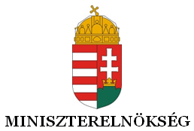  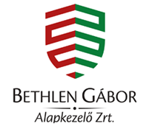

Megvalósul a Magyar Kormány támogatásával.